FORMULAIRE D’INSCRIPTION
MODULE DE FORMATION CONTINUE

« Maltraitance envers les personnes âgées : aspects et soins médico-légaux »

Nom : | Adresse privée
Nom de jeune fille : | Rue :
Prénom : | NPA+ Localité :
Date de naissance : | Téléphone portable :
Adresse professionnelle
Profession :
Fonction actuelle :
Taux d’activité :
Nom de l’institution :
Adresse :
Tél. professionnel :
Merci de me contacter à cette adresse E-mail : ……………………………………………………………………………………………………

Adresse de facturation : marquez d’une
à mon adresse privée
à l’attention de mon employeur (merci de nous communiquer l’adresse exacte, ainsi que le service concerné)

………………………………………………………………………………………………………………………………………………………………

Frais de dossier de candidature :
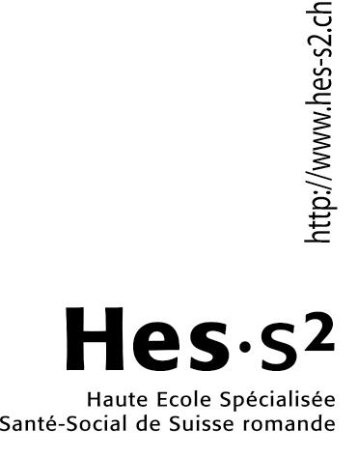
La somme de CHF 100.- (frais de dossier) doit être versée sur le compte :

Banque Cantonale Vaudoise – 1001 Lausanne
En faveur du compte CH71 0076 7000 K046 2478 5
La Source Ecole - rubrique Module Maltraitance
Avenue Vinet 30 - 1004 Lausanne

En cas de désistement, de 3 semaines avant le début des cours jusqu'à la veille du premier jour, le 50% du montant de l’écolage reste dû à l’école. En cas de désistement dès le premier jour de cours et durant la formation, la totalité du montant de l’écolage est dû.

Joindre une copie du diplôme

Je certifie l’exactitude des renseignements ci-dessus.

Lieu et date : | Signature :

Veuillez retourner votre dossier de candidature dûment complété et signé d’ici le 25 août 2017 à l’adresse suivante :

Madame Melody Gut
Unité de Médecine des Violences
Centre universitaire romand de médecine légale
Rue du Bugnon 44 – 1011 Lausanne
melody.gut@chuv.ch

